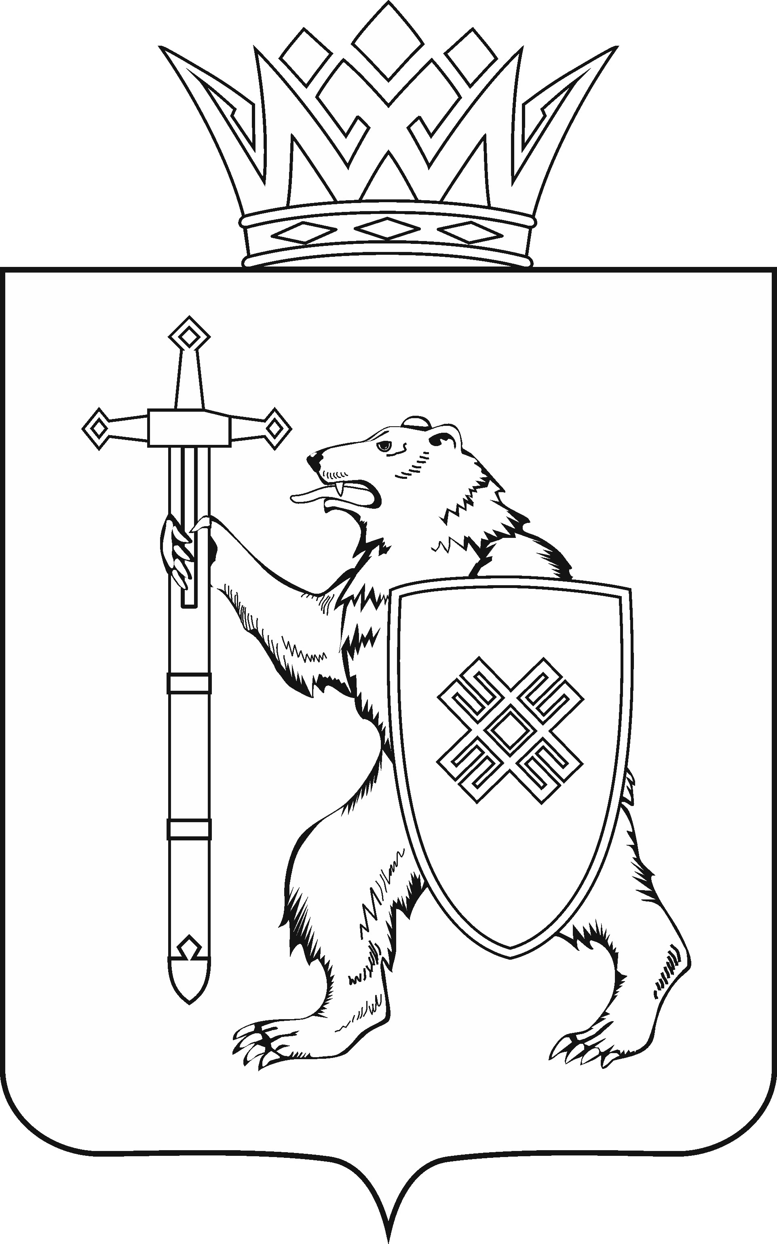
МАРИИ ЭЛ РЕСПУБЛИКЫН КУГЫЖАНЫШ ПОГЫНЖО  ПРОИЗВОДСТВО КОМПЛЕКС ВИЯҥДЫМЕ ШОТЫШТО КОМИТЕТ  Ленин проспект, 29-ше,  Йошкар-Ола, 424001 |  | ГОСУДАРСТВЕННОЕ СОБРАНИЕ РЕСПУБЛИКИ МАРИЙ ЭЛ  КОМИТЕТ ПО РАЗВИТИЮ  ПРОИЗВОДСТВЕННОГО  КОМПЛЕКСА  Ленинский проспект, 29,  г. Йошкар-Ола, 424001
Тел. (8362) 64-14-16, 64-13-95, факс (8362) 64-14-11, E-mail: info@gsmari.ru

ПРОТОКОЛ № 44

ЗАСЕДАНИЯ КОМИТЕТА ГОСУДАРСТВЕННОГО СОБРАНИЯ РЕСПУБЛИКИ МАРИЙ ЭЛ

ПО РАЗВИТИЮ ПРОИЗВОДСТВЕННОГО КОМПЛЕКСА

ПОВЕСТКА ДНЯ:

О проекте постановления Государственного Собрания Республики Марий Эл «Об отзыве на проект федерального закона № 17357-8
«О внесении изменений в Федеральный закон «О санитарно-эпидемиологическом благополучии населения».
Комитет решил:
Поддержать проект постановления Государственного Собрания Республики Марий Эл и внести на рассмотрение двадцать второй бюджетной сессии Государственного Собрания Республики Марий Эл.

